[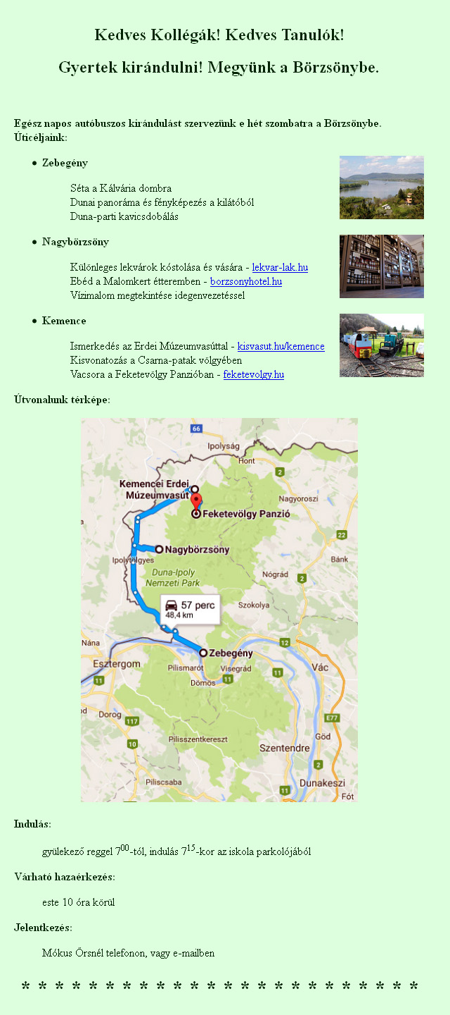](http://infojegyzet.hu/webszerkesztes/html/kirandulas/minta.htm)**Kirándulás a Börzsönybe Feladat**

Készítsen weblapot az alábbi mintának megfelelően! Gondoskodjon róla, hogy

* a feltüntetett linkekre kattintva új ablakban nyíljon meg az adott címhez tartozó honlap;

<http://www.lekvar-lak.hu/>

<http://www.borzsonyhotel.hu/>

<http://www.kisvasut.hu/kemence>

<https://feketevolgy.hu/>

* a kis képekre kattintva a képek eredeti méretükben legyenek megtekinthetőek;
* a térképre kattintva új ablakban megnyíljon a Google Maps, hasonló tartalommal!

A weblap szövege, és az elkészítéshez szükséges képek:

* szoveg.txt
* zebegeny.jpg
* lekvarlak.jpg
* kisvasut.jpg
* borzsony_utvonal.jpg

Javasolt háttérszín:

* #DDFFDD

Javasolt betűszín:

* #002200